 | Carátula para entrega de prácticas
Facultad de Ingeniería |  | Laboratorio de docencia

Laboratorios de computación
salas A y B

Profesor: | Ing. Karina García Morales
Asignatura: | Fundamentos de programación
Grupo: | 20
No de Práctica(s): | Práctica #1
Integrante(s): | Bataz Ramos Jose Julian
No. de Equipo de cómputo empleado:
No. de Lista o Brigada:
Semestre: | 2022-1
Fecha de entrega: | 14- septiembre- 2021
Observaciones:
CALIFICACIÓN: __________

Práctica de estudio 01:
La computación como herramienta de trabajo del profesional de ingeniería.
Objetivo:
El alumno conocerá y utilizará herramientas de software que ofrecen las Tecnologías de la Información y Comunicación que le permitan realizar actividades y trabajos académicos de forma organizada y profesional a lo largo de la vida escolar, tales como manejo de repositorios de almacenamiento y buscadores con funciones avanzadas.
Desarrollo:
Lo principal por definir es qué es google forms y para qué sirve, ya que en esta práctica fue con lo uqe empezamos, esa fue la primera actividad.
Google Forms
Google Drive cuenta con una aplicación para recolectar información usando formularios (Forms), una particularidad de la hoja de cálculo.
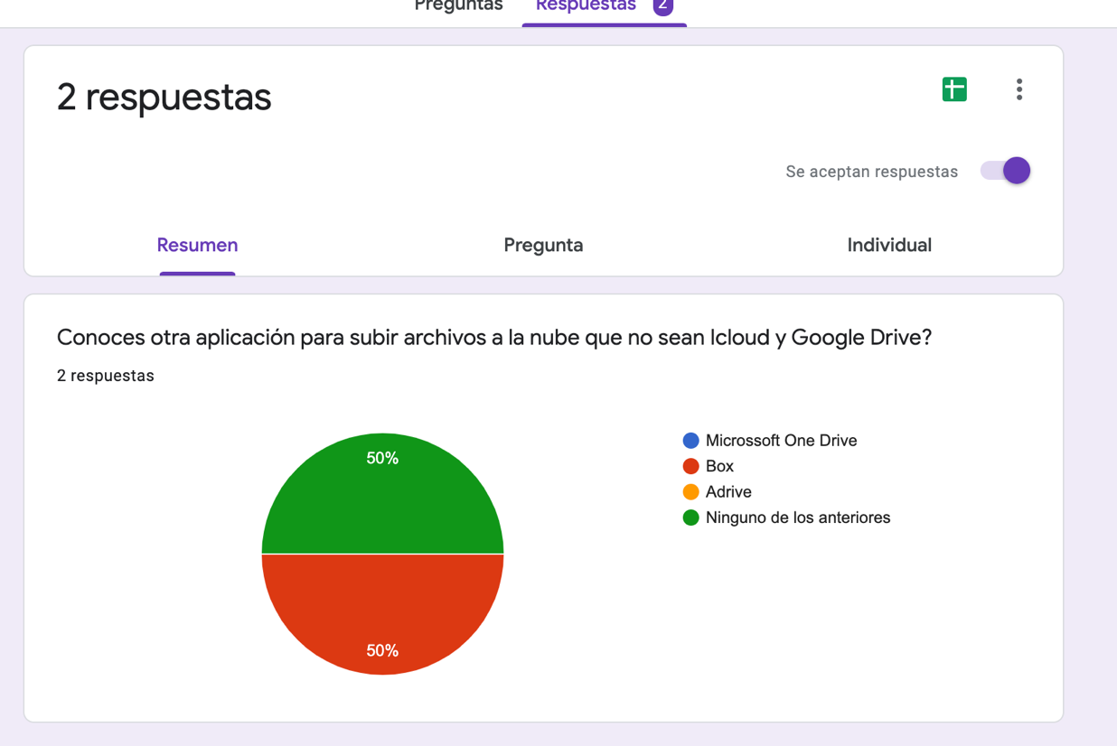
Lo primero que se realizó fue una encuesta a través de Forms como un método de recolección de informacion a un grupo de personas con el que fue compartido el link para realizar esta encuesta.

Buscadores de Internet
Los motores de búsqueda (también conocidos como buscadores) son aplicaciones informáticas que rastrean la red de redes (Internet) catalogando, clasificando y organizando información, para poder mostrarla en el navegador
Posteriormente, nos adentramos al tema de los buscadores de internet, como ya fue definidio anteriormente, nuestra primera búsqueda fue para encontrar todas las imágenes de basketball o de futbol que no contengan la palabra baseball se utiliza la siguiente búsqueda:
-: indica lo que no debe contener la búsqueda.
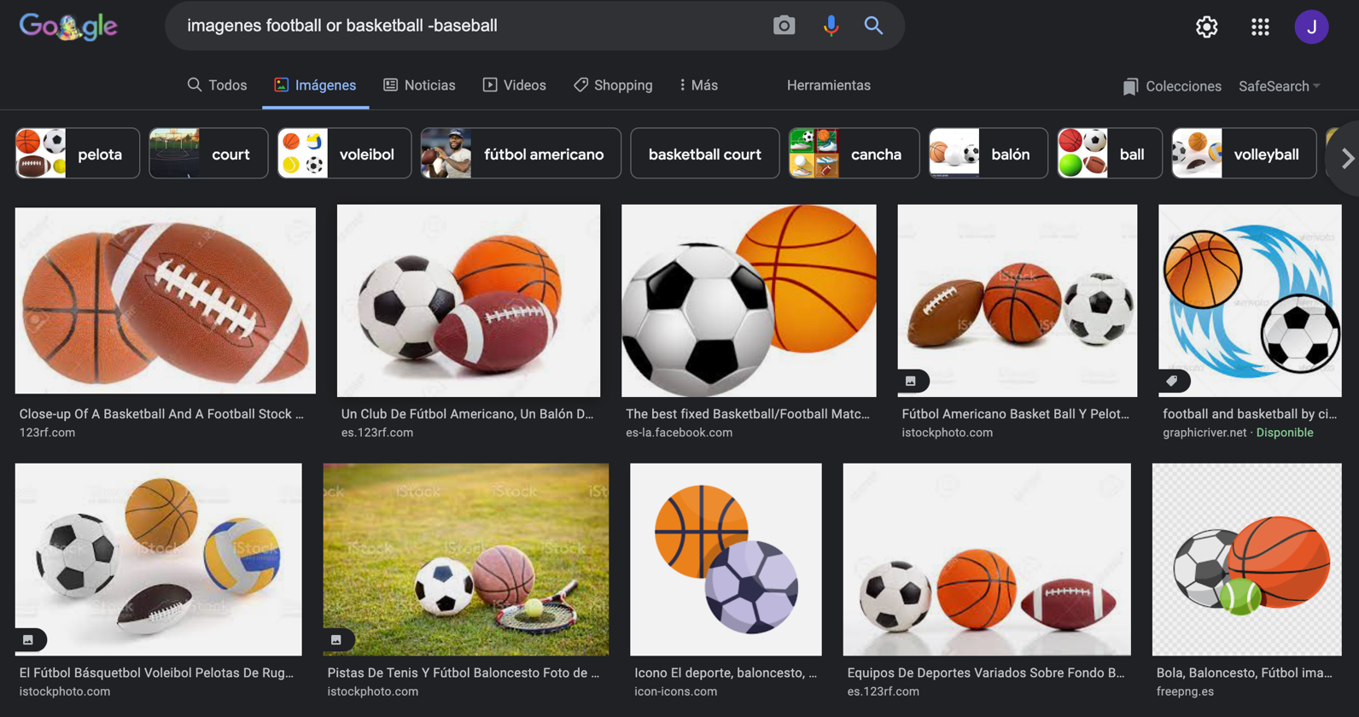
Or: indica que la busqueda debe contener una parabra o, la otra.
Aquí se puede observar que la búsqueda nos arroja lo escrito y para nada muestra alguna información sobre lo que le pusimos que no queríamos, ,uestra otro ejemplo como el tenis, pero esa no fue evitada en la búsqueda.
La segunda búsqueda se llevó acabo se usaron las comillas al inicio y al final de lo buscado, indican que sólo se deben buscar páginas que contengan exactamente dichas palabras.
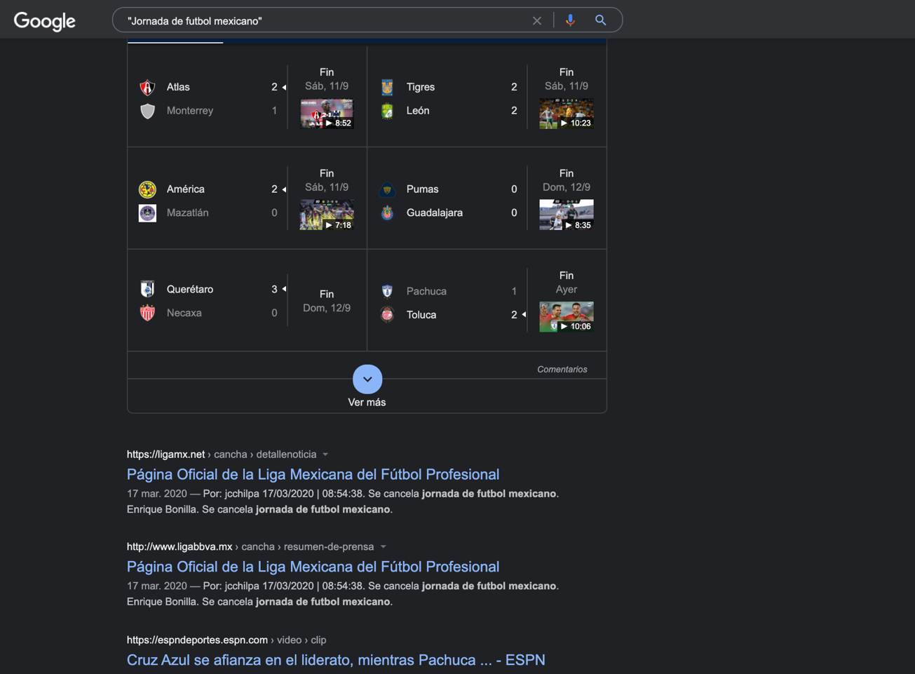

Aquí se muestra como solo presenta la información acerca de lo que fue buscado, con esas palabras y no adjuntó otra cosa más.

La tercer busqueda se utilizó el símbolo (+) que este permite excluir los artículos y solo colocar en este caso el símbolo y encuentren páginas que incluyan esa palabra.
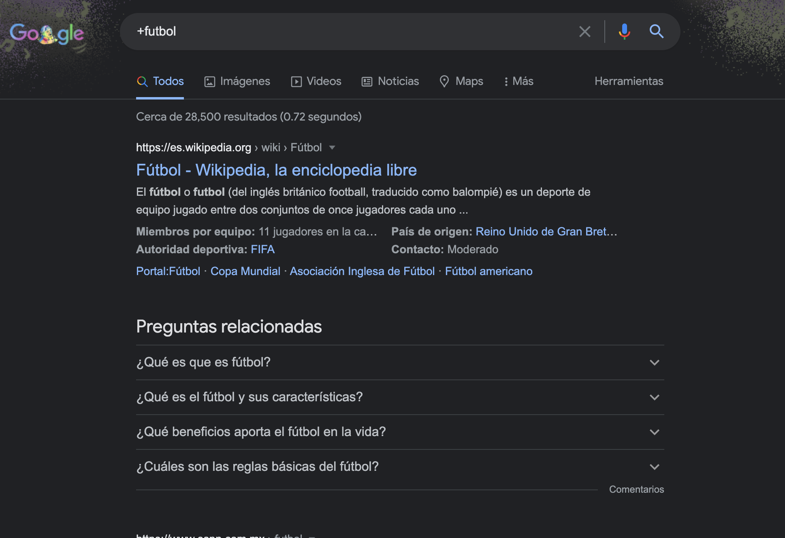

En la cuarta búsqueda se utilizó el comando define: que nos sirve para busquer más que nada el siginificado de una palabra, así como se muestra en la siguiente imagen.
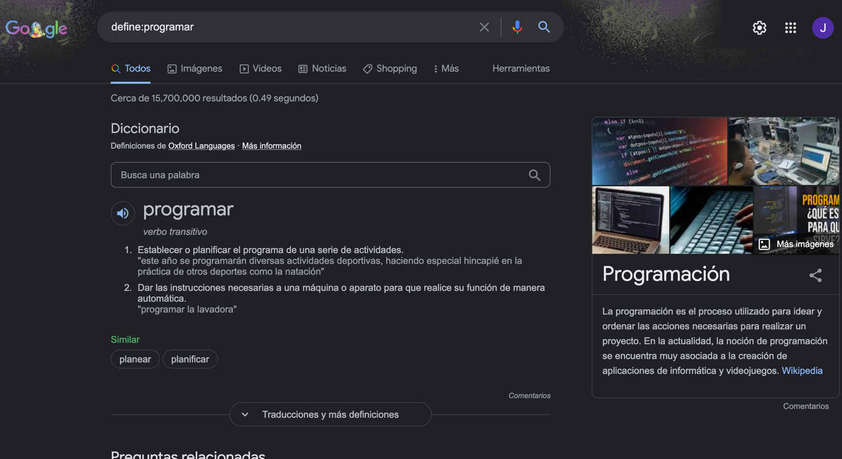

Para esta quinta búsqueda se utilizó (site:~ ..) donde:
Site: busca en una página específica.
~: atuda a generar busquedas relacionadas con la palabra que está después del guión.
..: sirve para buscar un intervalo en fechas específicas.
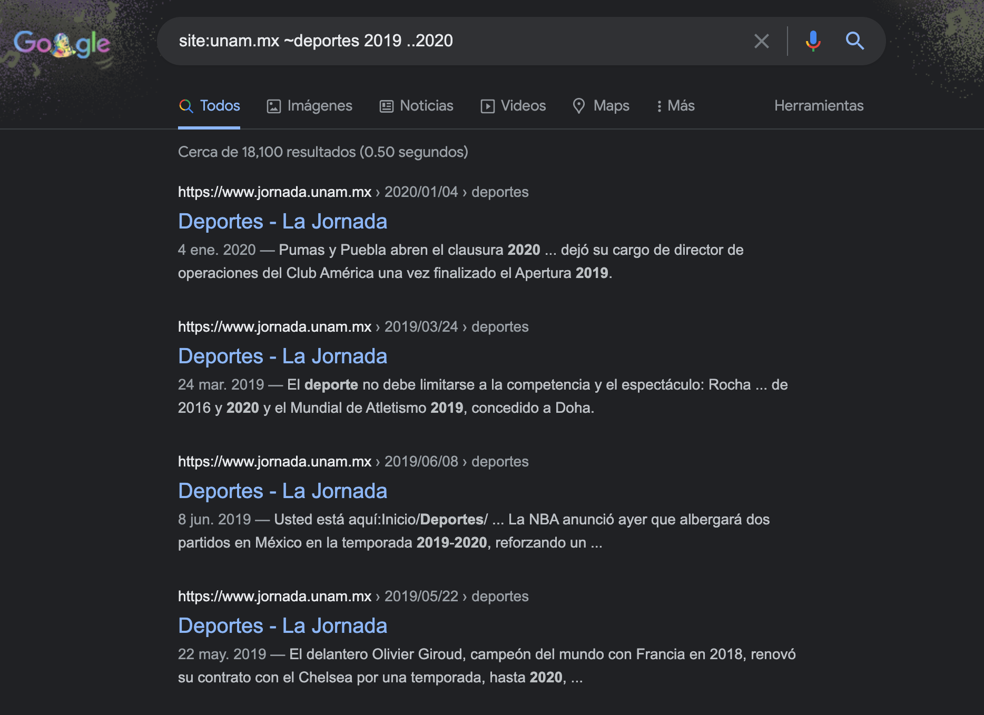

La sexta búsqueda utilizamos (intitle: intext: filetype:) donde:
Intitle: se eccarga de encontrar páginas que tengan la palabra como título.
Intext: restringe los datos donde se encuentre un término en específico.
Filetype: para buscar un un tipo de documento en particular.
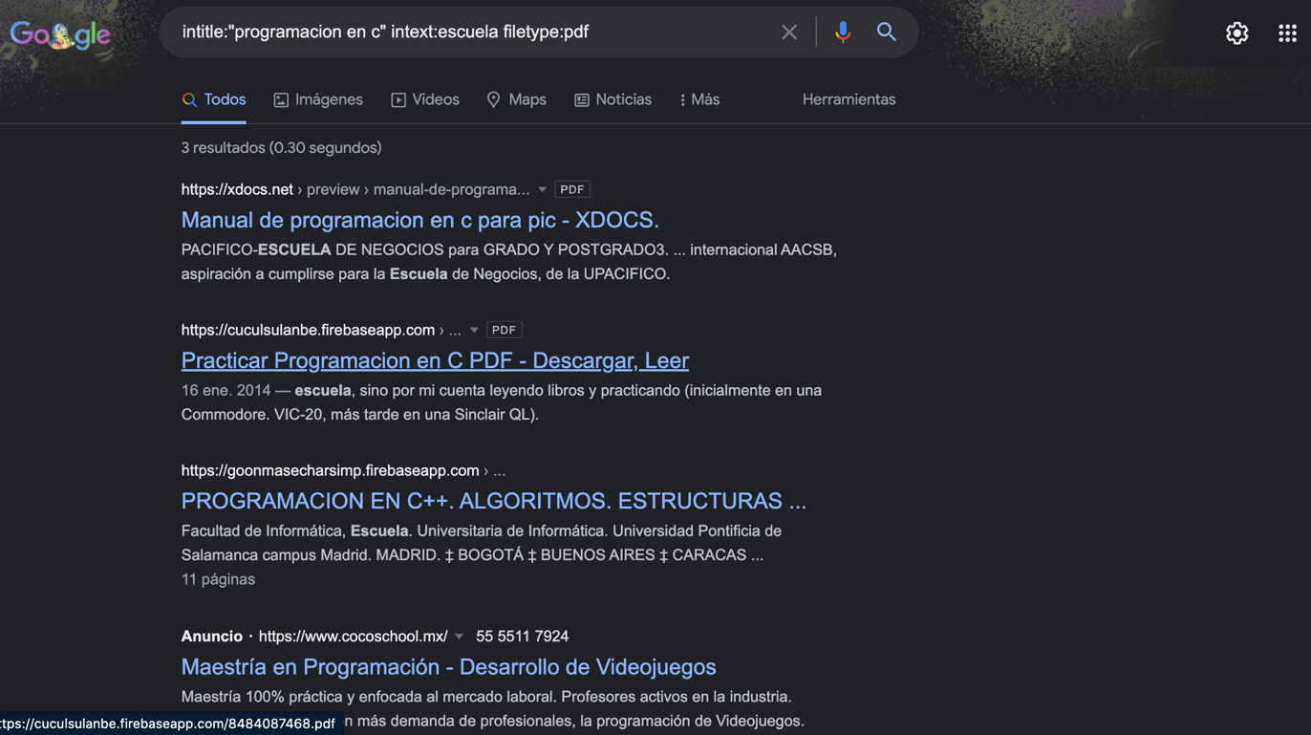

Terminando las búsquedas, nos pasamos a la calculadora de Google que esta permite realizar diversas operaciones dentro de la barra de búsqueda simplemente colocando la operación en esta. Así como se muestra en la imagen.
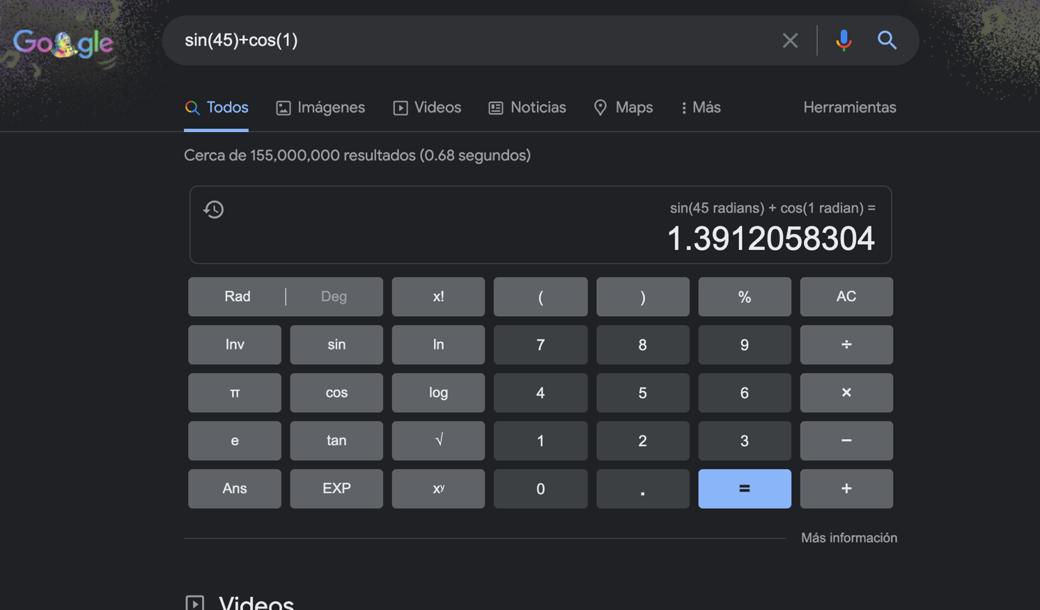

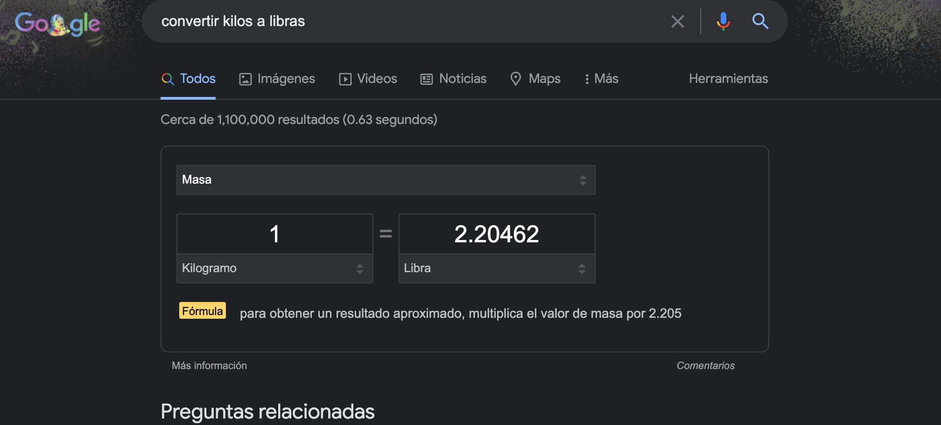
Después de la calculadora, utilizamos el convertidor para encontrar equivalencia entre un cierto sistema de unidades. Así como lo realicé.
También convertimos el peso mexicano a dólar.
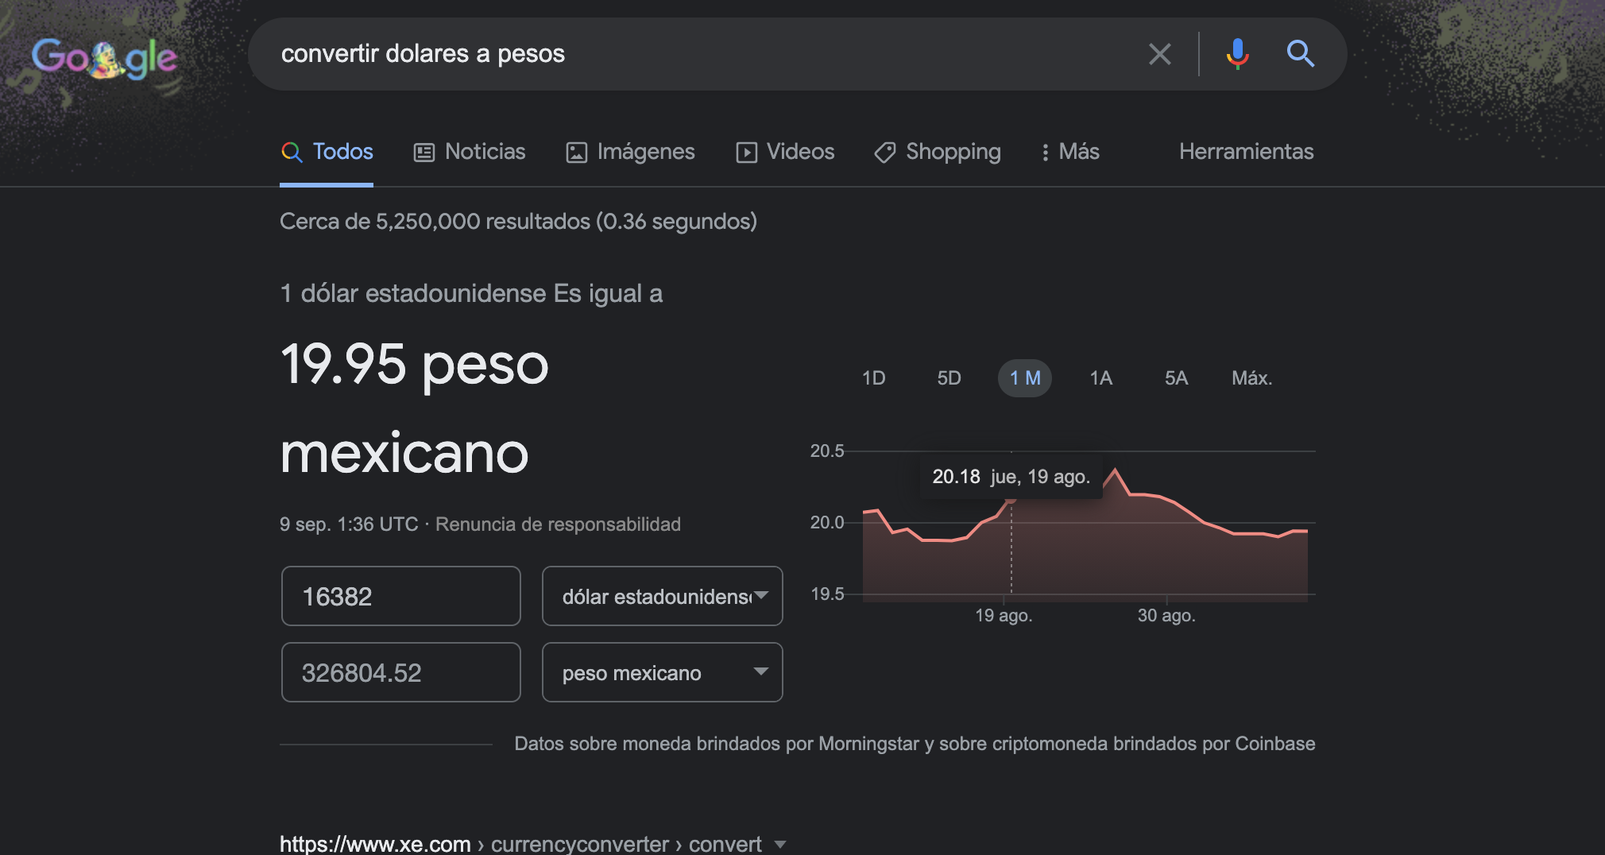

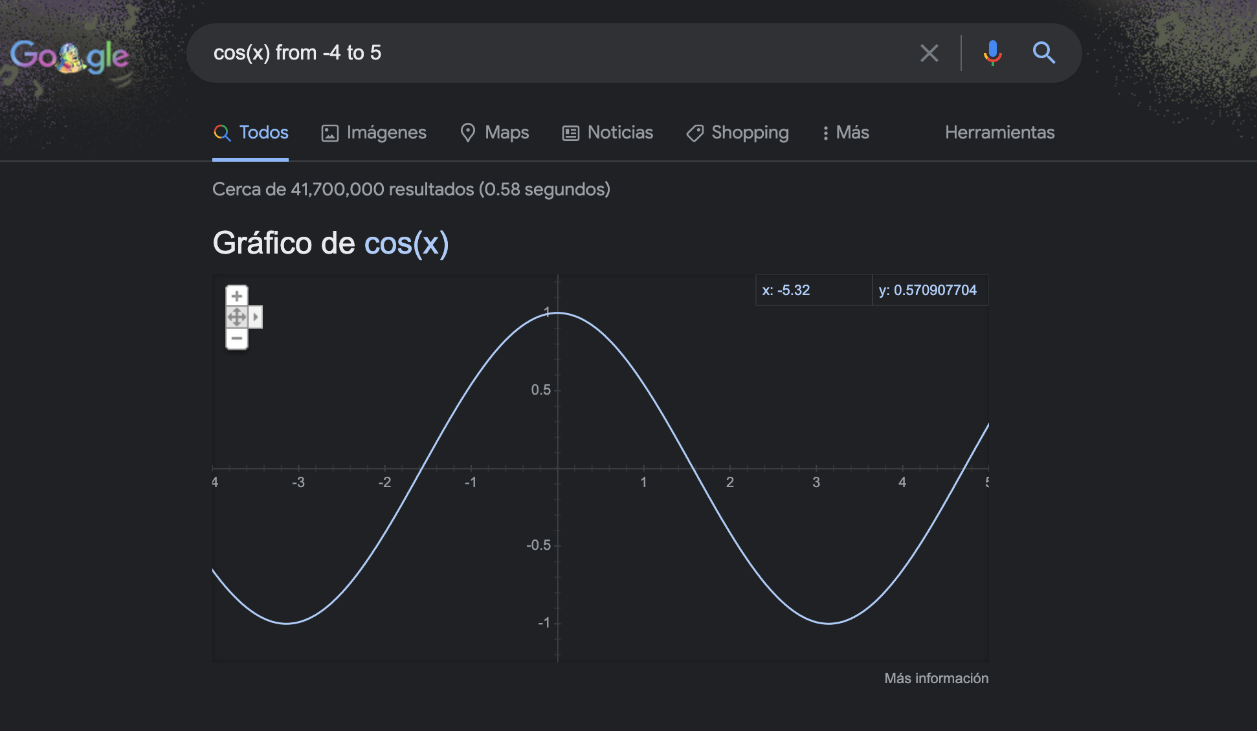
Es posible graficar funciones, para ello simplemente se debe insertar ésta en la barra de búsqueda. También se puede asignar el intervalo de la función que se desea graficar.

Aquí se aplica la función de (from -pi to pi) y así es como viene la gráfica de la imagen de aquí arriba.

Pasamos hacia google académico donde este es un buscador de Google especializado en artículos de revistas científicas, enfocado en el mundo académico, y soportado por una base de datos disponible libremente en Internet que almacena un amplio conjunto de trabajos deinvestigación científica de distintas disciplinas.
En este caso es utilizado el comando (author:)

Como la siguienete búsqueda realizada al buscar todos los libros hechos por Octavio Paz.
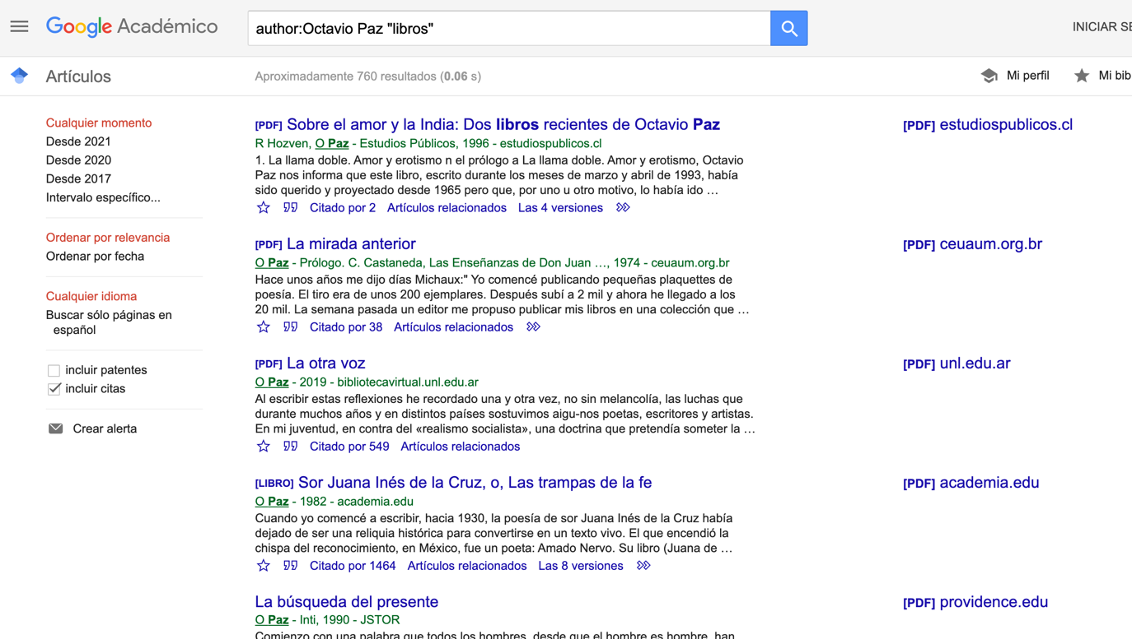

Ejercicio de tarea:
De ejercicio en casa quedó el último paso en el buscador de google imágenes, en esta se buscó a tu mascota, se descarga la imagen y se arrastra la misma imagen a la barra para poder buscarla, y así aparece la mascota y todas similares a ellas.
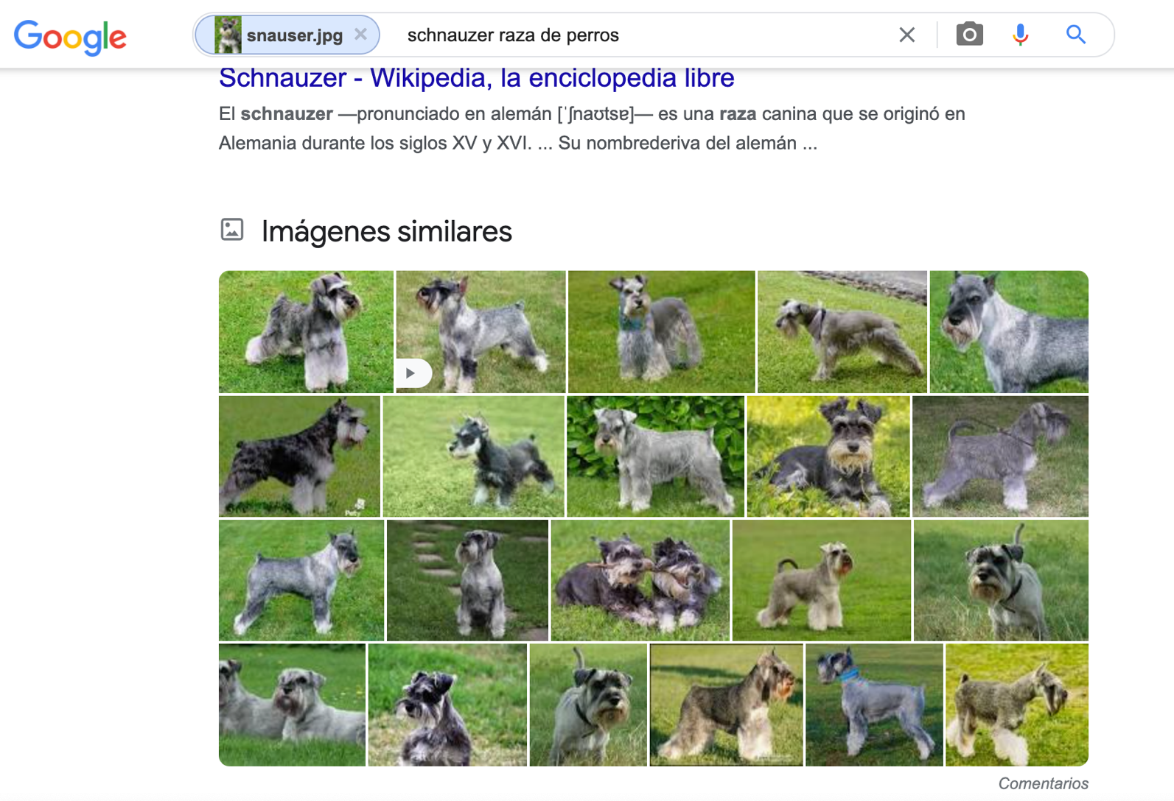
Considero que esto sucede porque ciertos patrones son idénticos a este, por ello se adieren diferentes tipos de fotos del mismo tema, ya sea de la misma raza del perro, por características y formas similares de los demás.

- Realiza una investigación a cerca de alojamiento en la nube ventajas y desventajas(comparar mínimo tres opciones).
Ventajas:
Salvo catástrofe, están más seguros que en tu disco duro.
Se utiliza tecnología de cifrado que les permite un nivel de seguridad extremo. La nube es bastante más segura que cualquier otro sistema en local.
Multidispositivo, ya que puedes acceder a tus archivos desde tu móvil, ordenador o tablet, siempre y cuando tengas acceso a internet.
Desventajas:
Ningún servicio en la nube te garantiza la accesibilidad permanente de los datos.
Debes estar siempre conectado a internet para abrir el archivo.
Has de pagar por el servicio cuando ya has de manejar un volumen importante de datos.
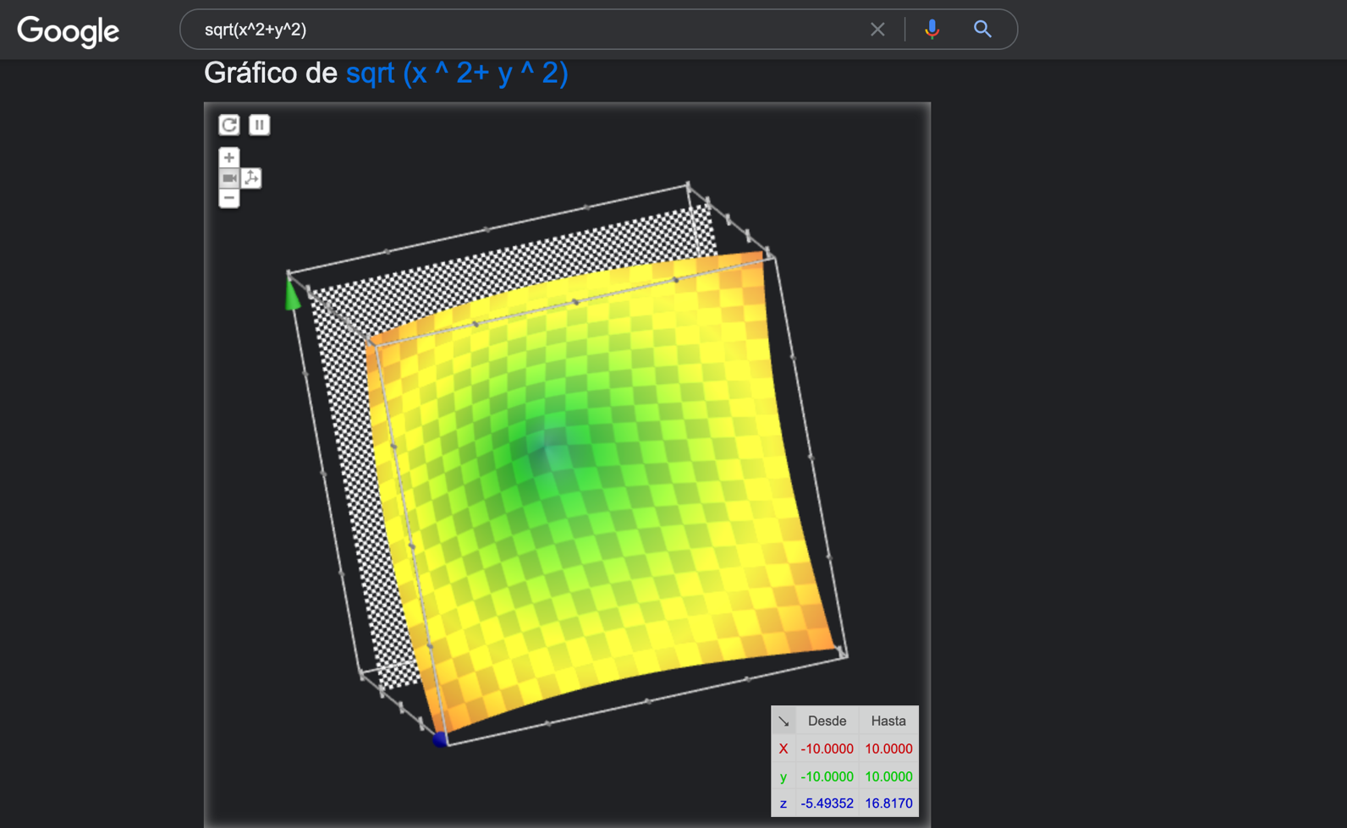
- Empleando el buscador de google y haciendo uso de la calculadora, genera un paraboloide:

4.-Investigar a cerca del algoritmo Page Rank:
El PageRank es un algoritmo de Google que fue lanzado en 1999 por los fundadores de la compañía Larry Page y Sergey Brin. La función de este algoritmo era medir la importancia y la calidad de una página web en un rango que iba del 0 al 10, siguiendo una serie de criterios medibles. El PageRank de Google está inspirado en el «Science Citation Index» (SCI), el índice de citación más conocido en todo el mundo, que fue desarrollado por Eugene Garfield en la década de los 60.
Conclusión.
La práctica fue algo larga no dificil, pero si larga debido a que teníaa muchos pasos por desarrollar y muchas evidencias por adjuntar. Lo complicado que me encuentro e a lo largo de la práctica fue la gráfica en 3D, pero de ahí en fuera todo me pareció facil de hacer y no tuve ninguna complicación extrema que me impidiera no realizar esta práctica, mucho menos el reporte. Se logró el objetivo de la práctica de mi parte, estuve atento a todas las indicaciones que se estuvieron dando.

BIBLIOGRAFÍA.
Tomado de:
Autores anónimos.

http://lcp02.fi-b.unam.mx/

Jaume Vicent 26-02-2020 https://okdiario.com/tecnologia/guardar-archivos-nube-ventajas-desventajas-70643
https://scholar.google.es/scholar?hl=es&as_sdt=0%2C5&q=author%3AOctavio+Paz+%22libros%22&btnG=
https://www.trecebits.com/2020/02/26/pagerank-que-es-y-como-funciona/

